Miteinander feiern und beten
Diözese Innsbruck │ Abteilung Gemeinde │ Fachbereich Liturgie │ 0676 8730 4403 │ christine.drexler@dibk.at

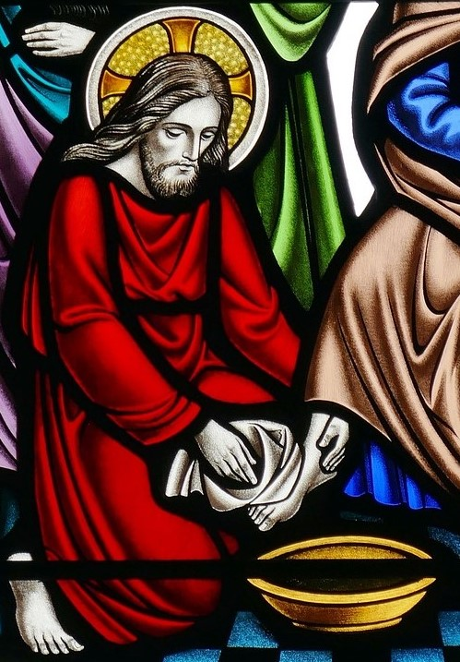
Gründonnerstag
Pixabay.com
01. April 2021

Hier finden Sie:
- Tipps zur Vorbereitung.
- Einen Vorschlag für die Feier samt Anleitung zur Durchführung – bitte nach eigenem Ermessen adaptieren.
Alle Unterlagen finden Sie als Content auf www.dibk.at/gottesdienst sowie als PDF und als Word-Datei zum Downloaden, Ausdrucken und weiterbearbeiten.

Vorbereitung
Wer ist da? Wer kann welche Aufgabe übernehmen?
L: Leitung / den Ablauf gewährleisten
B: den Bibeltext vorlesen
G: die Gebete sprechen
M: Musik / Lied(er) anstimmen, z. B. aus dem Gotteslob (GL), wenn vorhanden, ggf. Instrumentalmusik vorbereiten.
Bitte bereitstellen:
- Kerze, Zünder
- Feiertext/Ablauf für alle Mitfeiernden – ausgedruckt oder über ein mobiles Gerät abrufbar
- Gotteslob (GL) – wenn vorhanden – oder Lieder auf Youtube suchen und vorbereiten (ggf. Werbung überspringen).
Drei Fragen zur Vorbereitung
Um gemeinsam zu beten braucht es – wie für jede andere Feier auch – ein wenig Vorbereitung. Bitte nehmen Sie sich kurz Zeit um drei wichtige Fragen zu beantworten. Dazu können Notizen angefertigt werden. Wenn Sie alleine leben, können Sie die Fragen telefonisch mit Freund/innen oder Nachbar/innen besprechen und den Gottesdienst dann als persönliche Andacht gestalten.
1. Was und wie feiern wir?
- Donnerstag der Karwoche, der Abend vor dem Leiden Jesu
- Das letzte Abendmahl Jesu mit seinen Jüngern - Jesus wäscht seinen Freunden die Füße
- Der Weg zum Ölberg und in den Garten Getsemani - Angst, Einsamkeit, Verzweiflung
- … (bitte ergänzen)
2. Was aus unserem Leben bewegt uns?
Was gibt uns Hoffnung, bringt Freude und Zuversicht?
Welche Sorgen, Unsicherheiten und Ängste bedrücken mich/uns?
3. Was aus dem Leben Gottes bewegt uns?
Evangelium am Gründonnerstag: Johannes 13,1-15
Online unter https://www.bibleserver.com/EU/Johannes13%2C1-15 (BibleServer)
Leitfragen dazu:
- Was richtet auf / stärkt uns?
- Was richtet aus / gibt uns Orientierung?
- Was richtet uns / gibt uns zu denken?

Anmerkung 1 - eigene Gestaltungselemente
Der Ablauf der Feier – wie unten angegeben – versteht sich als Vorschlag. Bitte verändern Sie ihn nach eigenem Ermessen und ergänzen Sie Elemente und Symbole, die Ihnen wichtig sind, sodass es eine Feier wird, die Ihnen entspricht.
Anmerkung 2 - Feier als kleine Gruppe in einer Kirche
Falls Sie den untenstehenden Vorschlag für eine Feier in einer kleinen Gruppe in der Kirche heranziehen möchten, dann bitte in jedem Fall vorher mit dem Pfarrer bzw. dem/der Pfarrkuratorin oder Pfarrkoordinator/in Kontakt aufnehmen und einen passenden Zeitpunkt sowie alles Weitere sorgfältig vereinbaren. DANKE!

Ablauf

Eröffnung
L: + (Kreuzzeichen) Im Namen des Vaters und des Sohnes und des Hl. Geistes.
A (alle): Amen.
L entzündet die Kerze
M / alle: Lied Solang es Menschen gibt auf Erden (GL 425)
L: Heute feiern wir Gründonnerstag. Die Karwoche ist schon fortgeschritten - es ist der Vorabend des Leidens und Sterbens Jesu. In den biblischen Texten finden sich verschiedene Aspekte: Jesus, der mit seinen Freunden das letzte Mal zu Abend isst und ihnen die Füße wäscht; Jesus, der die Jünger in die Zukunft blicken lässt - "Tut dies zu meinem Gedächtnis"; Jesus, der auf dem Ölberg und im Garten Getsemani zutiefst menschliche Angst erlebt, Einsamkeit spürt und Verzweiflung. Damit ist Jesus uns ganz nahe in den Erfahrungen, die auch unser Leben prägen.
Zu ihm rufen wir:
G: Herr Jesus Christus, du hast den Jüngern und uns ein Beispiel gegeben, was es heißt, füreinander da zu sein. - A: Herr, erbarme dich unser.
G: Du hast dein Leben für andere, für uns gegeben. - A: Christus, erbarme dich unser.
G: Du hast am Ölberg mit deinen Zweifeln, Ängsten und Nöten gekämpft und bist so an unserer Seite, wenn Sorgen uns bedrücken. - A: Herr, erbarme dich unser.
Kurze Stille
L: Beten wir zu Gott, dem Vater:
G: Guter Gott und Vater! Jesus, unser Bruder, hat wie wir Angst erfahren. Steh uns bei in den Ängsten unseres Lebens und stärke uns in der Hoffnung. Lass uns füreinander da sein, gerade in diesen schwierigen Zeiten der Unsicherheit und Einschränkung des täglichen Lebens. Darum bitten wir dich, durch Jesus Christus, unseren Herrn und Bruder. - A: Amen.

Wort Gottes
B: +Aus dem heiligen Evangelium nach Johannes
Jesus, stand vom Mahl auf, legte sein Gewand ab und umgürtete sich mit einem Leinentuch. Dann goss er Wasser in eine Schüssel und begann, den Jüngern die Füße zu waschen und mit dem Leinentuch abzutrocknen, mit dem er umgürtet war. Als er zu Simon Petrus kam, sagte dieser zu ihm: Du, Herr, willst mir die Füße waschen? Jesus sagte zu ihm: Was ich tue, verstehst du jetzt noch nicht; doch später wirst du es begreifen.
Als er ihnen die Füße gewaschen, sein Gewand wieder angelegt und Platz genommen hatte, sagte er zu ihnen: Begreift ihr, was ich an euch getan habe? Ihr sagt zu mir Meister und Herr und ihr nennt mich mit Recht so; denn ich bin es. Wenn nun ich, der Herr und Meister, euch die Füße gewaschen habe, dann müsst auch ihr einander die Füße waschen. Ich habe euch ein Beispiel gegeben, damit auch ihr so handelt, wie ich an euch gehandelt habe.
Alle / kurzes Gespräch bzw. Betrachtung, wenn sie alleine beten: Welcher Satz spricht mich besonders an? Was freut mich, was irritiert? Was lernen wir über Jesus, Gott, die Menschen? Entdecken wir darin eine gute Botschaft, etwas Hoffnungsvolles - inwiefern? Wo und wie wollen wir einander dienen und füreinander da sein?
M / alle: Lied Gottes Wort ist wie Licht in der Nacht (GL 450)
L: Bekennen wir nun unseren Glauben:
A: Ich glaube an Gott ...

Dank und Bitte
G: Wofür können und wollen wir Gott heute danken?
Von einzelnen Anwesenden frei formuliert: Guter Gott, ich danke dir für …
A – Antwort: Dank sei dir!
G: Bringen wir nun auch unsere Bitten zu Gott:
- Für die Armen und Ärmsten: … (bitte jeweils in eigener Formulierung ergänzen)
- Für die Verantwortungsträger/innen: …
- Für die Kirchen: …
- Für unsere Gemeinde: …
- Für uns selbst: …
A – Antwort jeweils dazwischen: Wir bitten dich, erhöre uns!
L: Vollenden wir unseren Dank und unsere Bitten mit dem Gebet, das Jesus selber uns gelehrt hat:
A: Vater unser, der du bist im Himmel ...
Oder (wenn das Vater unser als Tischgebet zu Beginn des gemeinsamen Essens gesprochen wird):
L: Vollenden wir unseren Dank und unsere Bitten im Vertrauen auf Gottes Barmherzigkeit, sodass wir mit Zuversicht und Freude die neue Woche beginnen können.

Abschluss
M / alle: Lied Also sprach beim Abendmahle (GL 281)
oder gesprochen: G beginnt, dann reihum jede/r jeweils eine Zeile.
G / alle: Also sprach beim Abendmahle Jesus als sein Testament:
Seid geeint und liebt euch alle, dass mich diese Welt erkennt!
Dass ihr alle in mir bleibet, unter euch verbunden seid.
Ich bin euer Weg geworden, der allein zum Heil euch führt.
Ich hab euch mein Wort gegeben, dass ihr meine Freunde seid.
Eines Glaubens seid im Leben, einer Hoffnung in der Zeit.
Segen
L: Barmherziger Gott, segne und behüte uns, sei mit uns in schweren Zeiten. Sei unsere Hilfe und unsere Kraft, schenke uns ein friedvolles und zuversichtliches Herz.
+ Im Namen des Vaters, durch den Sohn, im Heiligen Geist. - A: Amen.

Miteinander essen und trinken!
Wir stärken uns anschließend beim gemeinsamen Mahl und danken denen, die es zubereitet haben. Bitte laden Sie dazu auch jene in Ihrem Haushalt lebenden Personen ein, die nicht an der christlichen Feier teilnehmen können oder möchten!
Wenn wir gemeinsam am Tisch sitzen, sind wir versöhnt - mit Gott und untereinander.
Am Beginn des Essens beten wir das Vater unser oder ein anderes Tischgebet.
Vater unser im Himmel, geheiligt werde dein Name. Dein Reich komme. Dein Wille geschehe, wie im Himmel, so auf Erden. Unser tägliches Brot gib uns heute. Und vergib uns unsere Schuld, wie auch wir vergeben unseren Schuldigern. Und führe uns nicht in Versuchung, sondern erlöse uns von dem Bösen. Denn dein ist das Reich und die Kraft und die Herrlichkeit in Ewigkeit. Amen.

Pixabay.com

